Manual De Usuario XXXXXX

<SOR>

Versión: <1.O>

**HISTORIAL DE REVISIÓN**

|  |  |  |  |  |  |  |
| --- | --- | --- | --- | --- | --- | --- |
| **VERSIÓN** | **ELABORACIÓN** | | **REVISIÓN** | | **APROBACIÓN** | |
| **Fecha** | **Responsable** | **Fecha** | **Responsable** | **Fecha** | **Responsable** |
| 1.0 | 27/03/2018 | Juan Carlos Plaza | 31/03/2018 | Ronald Montoya |  |  |
|  |  |  |  |  |  |  |
|  |  |  |  |  |  |  |
|  |  |  |  |  |  |  |
|  |  |  |  |  |  |  |

**CAMBIOS RESPECTO A LA VERSIÓN ANTERIOR**

|  |  |
| --- | --- |
| **VERSIÓN** | **MODIFICACIÓN RESPECTO VERSIÓN ANTERIOR** |
| 1.0 | Se realiza el documento |
|  |  |
|  |  |
|  |  |
|  |  |
|  |  |

Tabla de contenido

1. Introducción 3

2. Alcance 4

3. Definiciones, Siglas y Abreviaturas 4

4. Responsables e involucrados 4

5. Roles y Usuarios 4

5.1 Usuarios 4

5.2 Roles 4

6. Ingreso al Sistema 4

7. Navegación 4

8. Opciones, Módulos o Funcionalidades 4

8.1 Opción 1: 5

8.2 Opción 2: 5

8.3 Opción 3: 5

8.n Opción n: 5

9. Mensajes 5

9.1 Error 5

9.2 Advertencia 5

9.3 Confirmación 5

9.4 Información 5

# 1. Introducción

El presente documento permite visualizar una Guía acerca de las funciones que cumple el proyecto SOR, explicadas detalladamente para tener una mayor claridad

# 2. Alcance

Describir el alcance, mencionar los proyectos asociados y determinar que se ve afectado por este documento.

# 3. Definiciones, Siglas y Abreviaturas

***SOR****: Sistema Organizado de Requisitos*

# 4. Responsables e involucrados

| **Nombre** | **Tipo (Responsable/ Involucrado)** | **Rol** |
| --- | --- | --- |
| Juan Carlos Plaza  Ronald Montoya  Jaison Quiroga | Lider,analistay Desarrollador  Analistas y Desarrollador  Analista y Desarrollador | Scrum Master  Scrum Master  Scrum Máster |

# 5. Roles y Usuarios

## 5.1 Usuarios

Indicar cuáles son los usuarios generales del sistema

## 5.2 Roles

**Administrador**: Sera un Usuario que administre el sistema Organizado de Requisitos, Teniendo acceso total a todas el funcionamiento de procesos y acciones al ejecutar

**Instructor:** Sera el Usuario que hará uso de una parte de la administración de crear Proyecto, registro de solo aprendices, consulta de proyectos entre otros

**Aprendiz:** Sera El usuario que solo hará uso de la parte de creación del proyecto

**Usuario Externo:** Solo tendrá la disponibilidad de solo observar proyectos

# 6. Ingreso al Sistema

De esta manera se visualizara el ingreso al sistema.

# 7. Navegación

Esta sección se define el menú principal dando el inicio de la navegación del sistema, como Crear Proyecto, Proyectos En proceso, Asociar, Consultar Usuario, Agregar Instructores o aprendices

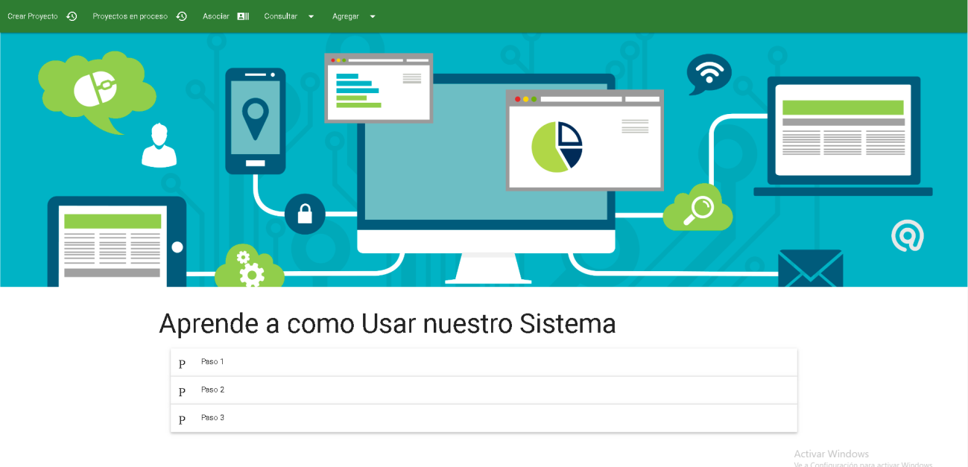

**Crear Proyecto**: Permite el ingreso al desarrollo de la documentación como son Historias de Usuario, Casos de Uso, Generalidades, Diagramas De Clases

**Asociar:** Permite Ingresar Usuarios a proyectos en progreso

**Consultar Usuarios:** Permite consultar a todos los usuarios Registrados

**Agregar: Permite** el registro de usuarios

# 

# 8. Opciones, Módulos o Funcionalidades

Para poder entrar a los módulos de Historias de Usuario, Requerimientos, Casos de Uso, Generalidades se debe pasar por este menú para poder hacer uso de estas Herramientas

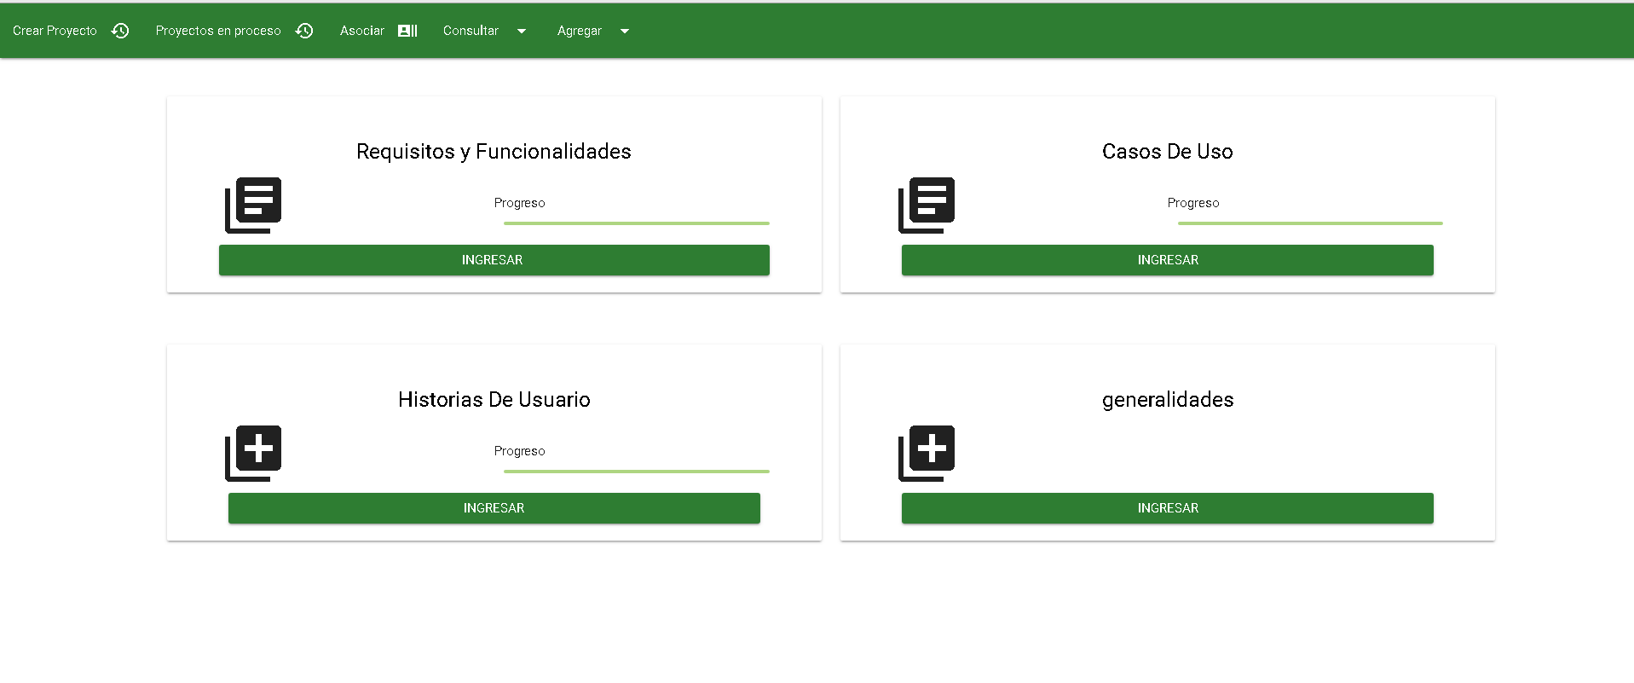

## 8.1 Modulo Gestión de Usuarios:

Este modulo Permite Realizar labores del instructor como del administrador Permitiéndole registrar, consultar, actualizar datos y eliminar Usuarios

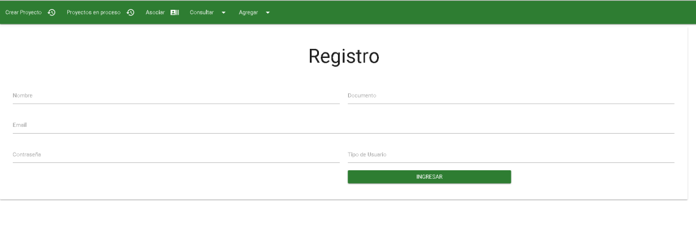

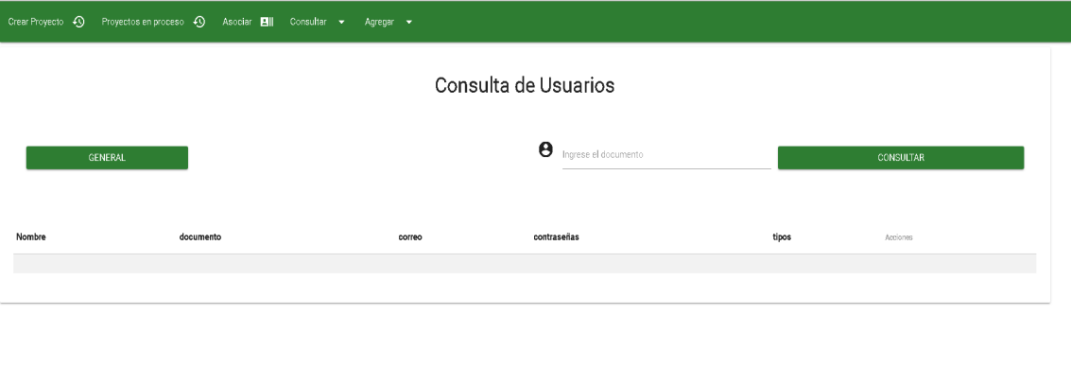

## 

## 8.2 Modulo Gestión de Proyectos:

## 8.3 Modulo Gestión de Generalidades:

## 8.4 Modulo Gestión Requisitos y Funcionalidades:

Este modulo Permite Realizar El registro de requisitos Funcionales del proyecto y consultarlos, actualizarlos y poder eliminar requisitos Pero para poder consultar deben ingresar al botón que dice **“consultar”**

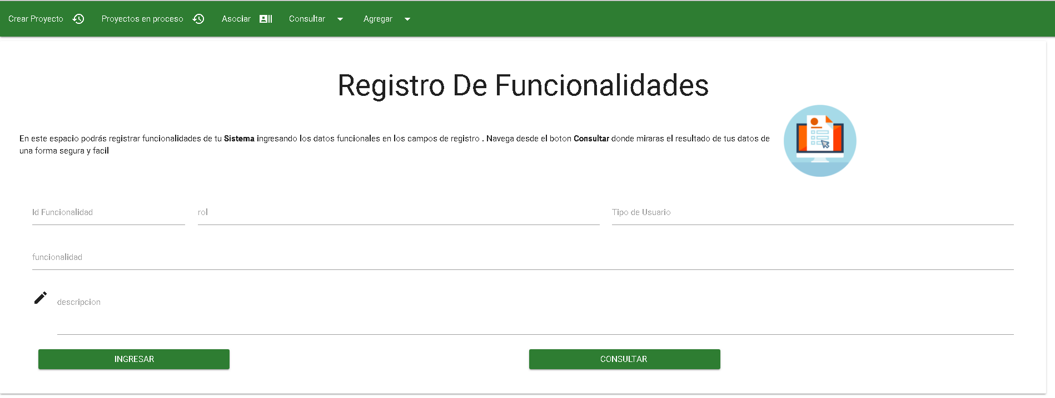

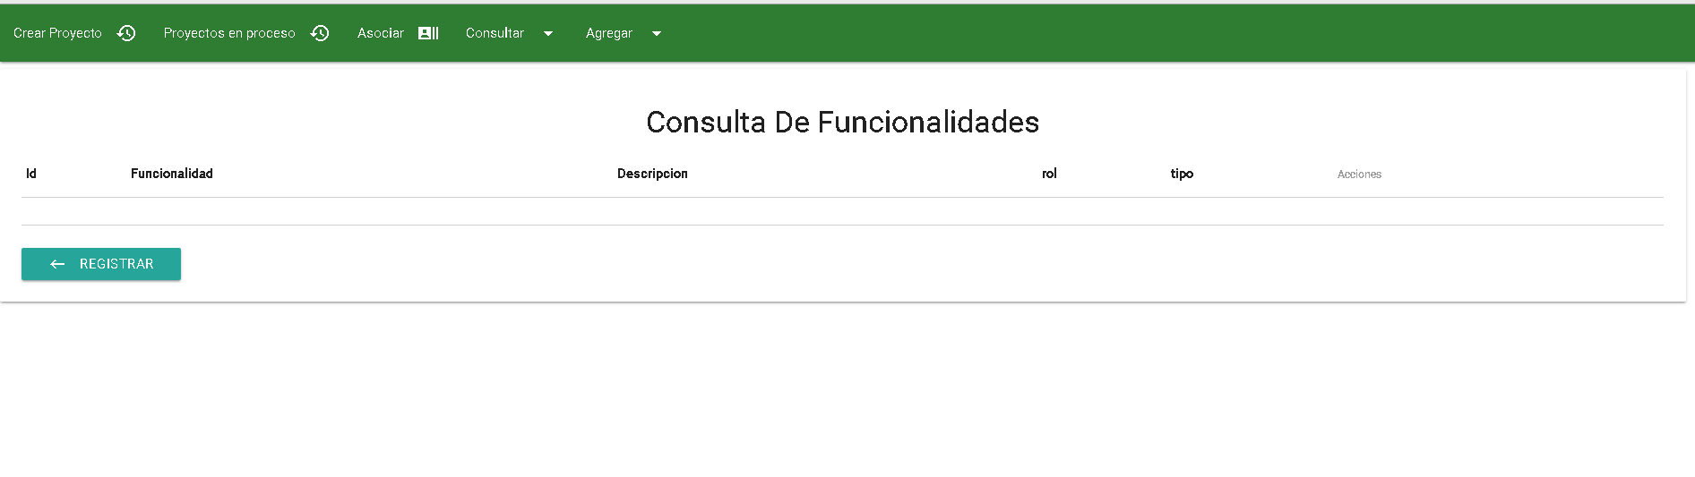

## 8.5 Modulo Gestión Casos de Uso:

## 8.6 Modulo Gestión Historias de Usuario:

## 8.7 Modulo Gestión Diagramas De clases:

Este modulo Permite el ingreso de una imagen lo cual representara el funcionamiento de sus proyecto y poder consultar la imagen registrada

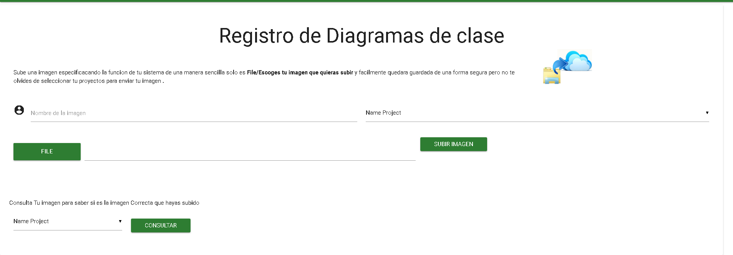

## 8.8 Modulo Gestión de consultas:

## 8.9 Modulo Gestión Histórico y Versiones:

## 8.10 Modulo Gestión de Documentos:

# 9. Mensajes

En esta sección se especifican los tipos de mensajes que presenta el sistema, si cuenta con ventanas emergentes para mensajes de error, advertencia, confirmación, información o ayuda, o si se define algún color específico para los tipos de error en caso de que los mensajes se presenten en pantalla.

## 9.1 Error

## 9.2 Advertencia

## 9.3 Confirmación

## 9.4 Información